Uprzejmie proszę Rodziców dzieci z grupy PSZCZÓŁKI o wykorzystanie przysłanych materiałów do pracy z dziećmi w tym tygodniu.

Witam Rodziców w czwartym tygodniu marca : temat tygodnia : „Oznaki wiosny”.

Na początek zgodnie z zaleceniami Ministra Zdrowia myjmy ręce w rytm piosenki-link znajdziecie poniżej:

https://www.youtube.com/watch?v=4zeXmv2zPGs&feature=youtu.be

Następnie słuchanie opowiadania E. Stadtmüller „Witaj, wiosno!”

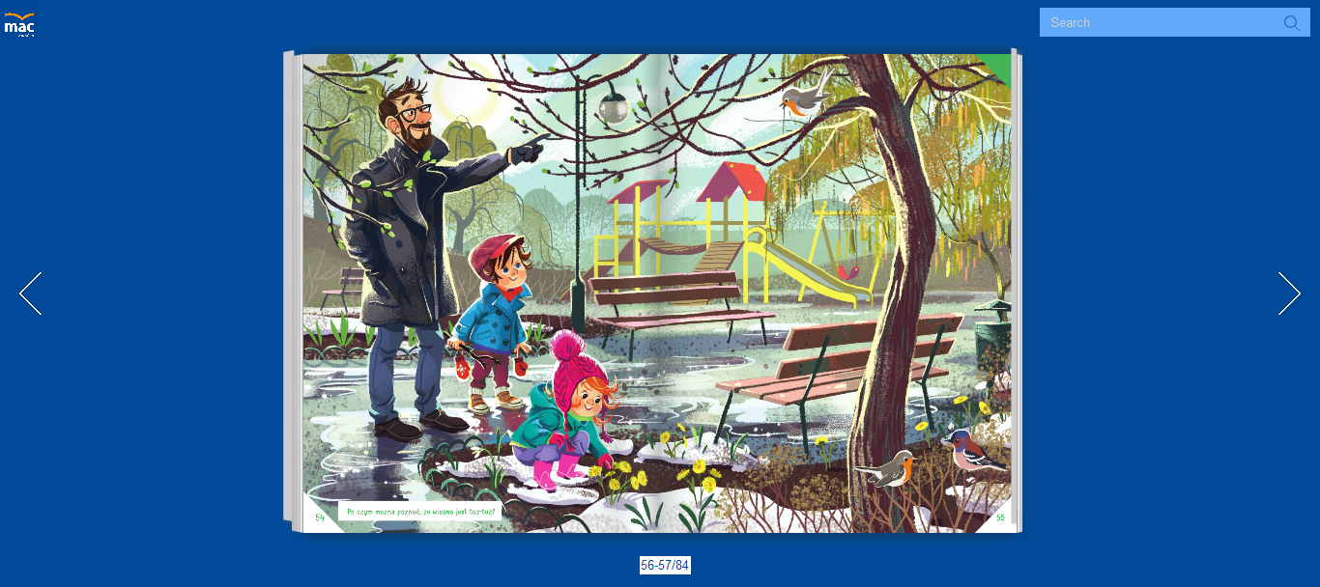

– Kiedy ta wiosna w końcu przyjdzie – marudziła Ada. – W przedszkolu już dawno śpiewamy o niej piosenki, wycinamy kolorowe motylki i kwiatki, a ona nic.
– Jak to: nic – oburzył się tato. – Wiosna pracuje pełną parą, aby wybuchnąć zielenią, gdy tylko spadnie pierwszy ciepły deszcz.
– Jakoś tej pracy nie widać – skrzywił się Olek. – Wszędzie szaro, buro i ponuro…
– Chyba ktoś tu nie umie patrzeć uważnie… – pokręcił głową tato. – Jeśli ubierzecie się w pięć minut, to zabiorę was do parku na wyprawę detektywistyczną. Będziemy tropić ślady wiosny. Zgoda?
– Zgoda! – zawołali bardzo zgodnie Ada i Olek.
Trzeba przyznać, że parkowe alejki, tonące w marcowej mgle, nie wyglądały najlepiej. Odrapane ławki, pusty plac zabaw, błoto pod nogami.
Olek już miał zaproponować powrót do domu, gdy tato zawołał: – STOP! Na prawo patrz!
– Ale na co patrz? – nie zrozumiała Ada.
Tato bez słowa wskazał parasolem na parkową sadzawkę. Tuż przy pustym łabędzim domku, na wierzbowych gałązkach bieliły się najprawdziwsze na świecie…
– Bazie! – wrzasnął Olek. – Zobaczyłem je pierwszy, punkt dla mnie!
Ada była niepocieszona. Na szczęście sokole oko taty dojrzało kolejny, niezaprzeczalny znak wiosny.
Podczas gdy Olek wypatrywał ptaków na drzewach, tato dyskretnie przytrzymał Adę za kapturek kurtki i oczami wskazał wijącą się pośród burej trawy ścieżkę. Ada pobiegła nią i po chwili wszyscy usłyszeli jej radosny okrzyk:
– Mam! Mam drugi znak wiosny! Remis!
Teraz dopiero Olek zauważył malutkie żółte kwiatuszki, których rozczochrane główki pojawiły się nie wiadomo skąd tuż nad ziemią.
– To podbiał – wyjaśnił dzieciom tato. – Bardzo pożyteczna, lecznicza roślinka.
– A co ona leczy? – chciała wiedzieć Ada.
– Wiosenne katarki, marcowe chrypki i kaszelki… – odparł tato. – Oj, chyba zbiera się na deszcz, więc lepiej wracajmy, żebyśmy nie musieli się nią kurować.
Droga do domu – niby taka sama – okazała się pasmem radosnych odkryć.
– Pąki na żywopłocie! – meldował Olek.
– Zielony listek, o tu – na klombie! – nie dawała za wygraną Ada.
– Przebiśniegi!!! – wykrzyknęli równocześnie na widok całej kępy ślicznych białych kwiatuszków rosnących na trawniku, tuż obok ich własnego domu.
– Jak widzicie, wiosna wcale się nie leni – uśmiechnął się tato. – Trzeba tylko umieć patrzeć.

Rodzic zadaje pytania:

- Na co narzekały dzieci?
- Jaką propozycję złożył tata Adzie i Olkowi?
- Jakie zwiastuny wiosny dzieci zauważyły w parku?
- Czy w waszej okolicy można zobaczyć już jakieś zwiastuny wiosny?

Ćwiczenie umiejętności liczenia i porównywania

Dzieci segregują klocki według koloru: zbiór niebieskich, czerwonych i żółtych. Określają na oko, których jest więcej a których mniej.

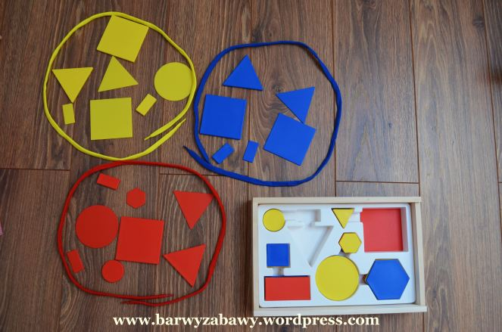

Zabawa konstrukcyjna Kwiatowe ogrody.

Dzieci konstruują kolorowe ogrody, wykorzystując do tego nakrętki z butelek.
http://www.hoo-hooo-things.pl/2018/08/diy-kolorowy-ogrod-z-plastikowych.html

Słuchanie odgłosów przyrody.

https://youtu.be/NFz4nfoB5dA
Osłuchanie dzieci z melodią i tekstem piosenki „Maszeruje wiosna”.

https://www.youtube.com/watch?v=yNLqW1kp9Pw

Tam daleko gdzie wysoka sosna
maszeruje drogą mała wiosna.
Ma spódniczkę mini, sznurowane butki
i jeden warkoczyk krótki.
Ref.
Maszeruje wiosna
a ptaki wokoło
lecą i świergoczą
głośno i wesoło.
Maszeruje wiosna w ręku
trzyma kwiat gdy go
w górę wznosi
zielenieje świat !
Nosi wiosna dżinsową
kurteczkę, na ramieniu
pewnie żuje gumę i robi
balony a z nich każdy jest zielony.
Ref.
Maszeruje wiosna
a ptaki wokoło
lecą i świergoczą
głośno i wesoło.
Maszeruje wiosna w ręku
trzyma kwiat gdy go
w górę wznosi
zielenieje świat !
Wiosno, wiosno
nie zapomnij o nas
każda trawka chce
być już zielona.
gdybyś zapomniała inną
drogą poszła
zima by została mroźna.
Ref.
Maszeruje wiosna
a ptaki wokoło
lecą i świergoczą
głośno i wesoło.
Maszeruje wiosna w ręku
trzyma kwiat gdy go
w górę wznosi
zielenieje świat !

Wyklejanka

Wyklejanki możecie wyklejać na różne sposoby, plasteliną lub ciastoliną. Dziecko wykleja białe dziurki odpowiednimi kolorami plasteliny. Tworzenie kulek i przyklejanie ich w odpowiednich miejscach to fajna zabawa, a jednocześnie nauka kolorów, precyzji i świetny trening motoryki małej. Do zabawy wyklejankami można wykorzystać również bibułę lub kolorowe papiery. Można pokolorować je farbami lub odciskać paluszki w odpowiednich kolorach.

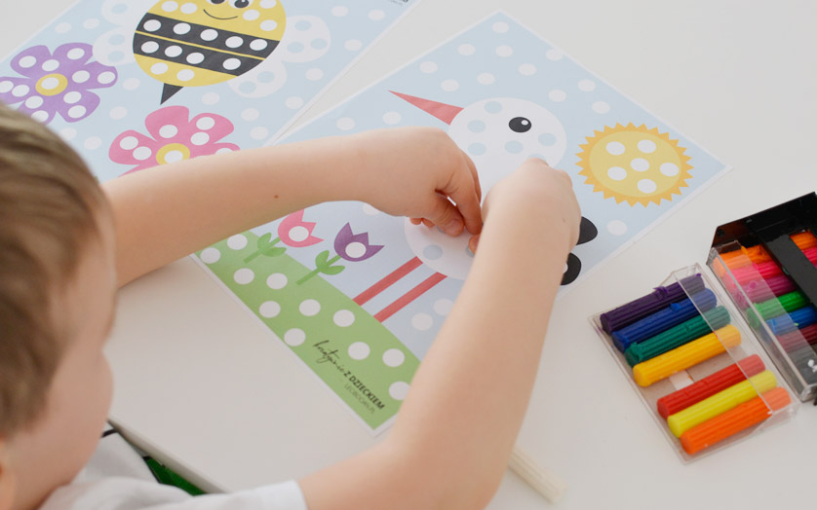

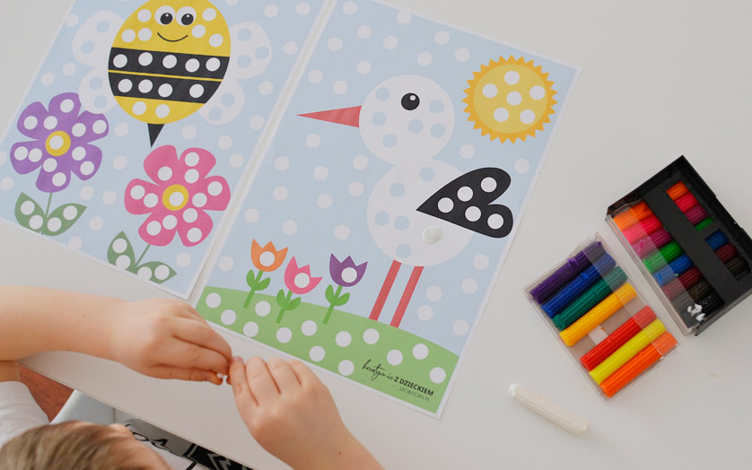
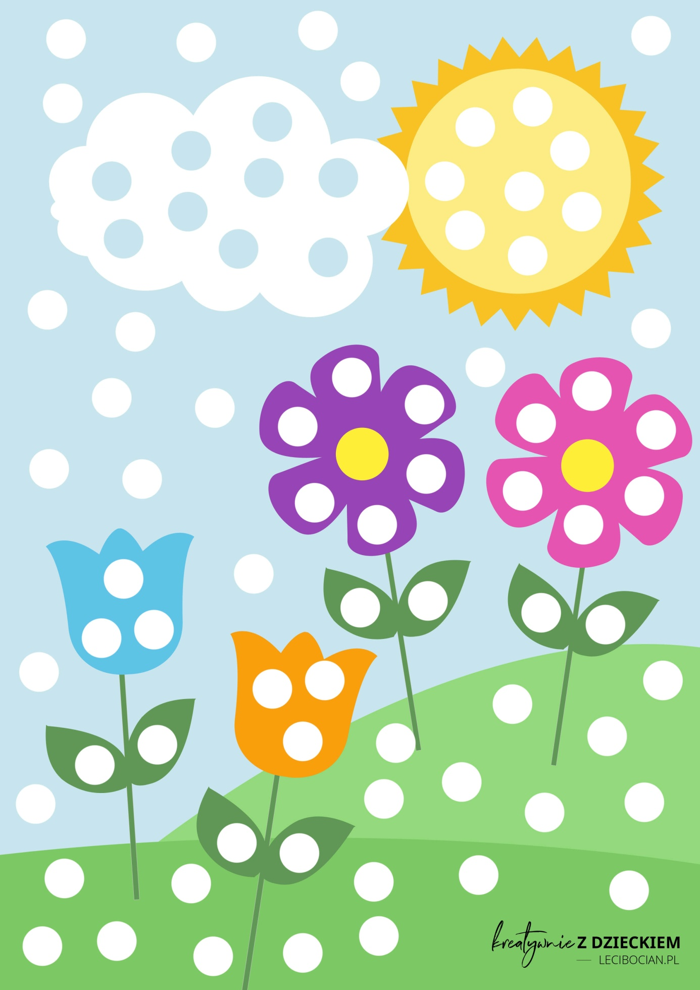

Domowa ciastolina – jak ją zrobić?

Składniki:
- 1 szklanka mąki,
- 0,5 szklanki soli,
- 1 szklanka ciepłej wody,
- 2 łyżki oleju,
- 1 łyżeczka kwasku cytrynowego,
- barwniki spożywcze.

Jak zrobić ciastolinę?
Wszystkie składniki podgrzej w garnku na małym ogniu. Cały czas mieszając masę. Masa będzie robić się coraz bardziej gęsta. Gotuj ją do momentu, aż przestanie być kleista, a zacznie odchodzić od palców. Ciepłą masę wyciąg na deskę do krojenia i ugniataj w rękach. Podziel na kilka części i ewentualnie dodaj barwniki, np. spożywcze w żelu.
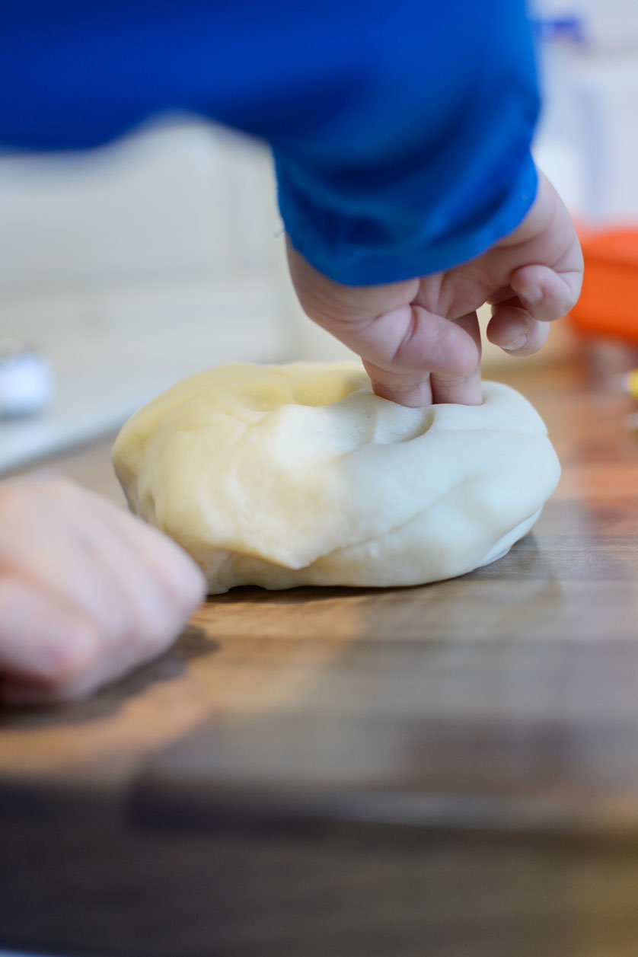

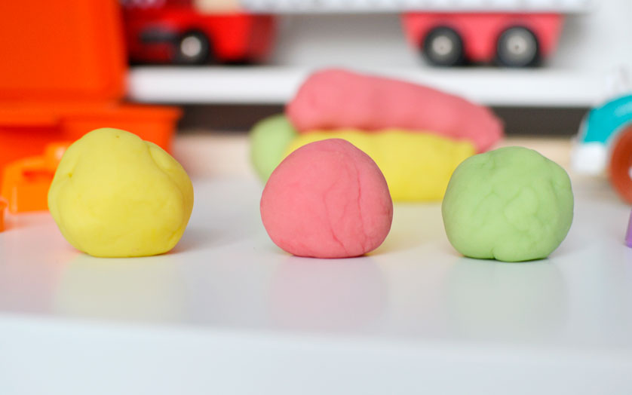

Jak przechowywać domową ciastolinę?
Ciastolinę po zabawie najlepiej przechowywać w zamkniętym szczelnym pudełku. Wtedy długo zostanie miękka i plastyczna.

Kolejnym etapem na utrwalenie materiału będzie ozdobienie wiosennego krokusa dowolną techniką. W miarę możliwości, tym czym dysponujecie Państwo w domu malujemy płatki na fioletowo, a łodygę na zielono. Można użyć kredek, farb, plasteliny- wszystkiego, co znajdziemy w naszych zasobach. Miłej zabawy!
Pozdrawiam wszystkie dzieci

